Re-Opening des ViNN:Lab – kreativer Makerspace der TH Wildau öffnet ab 11. August 2021 wieder die Türen
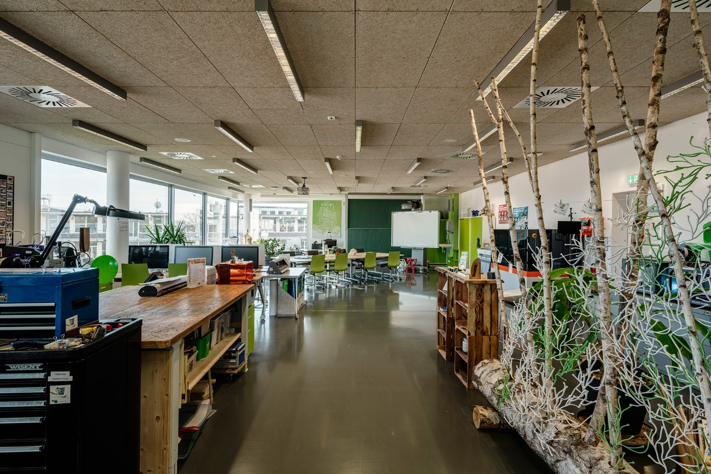
Bildunterschrift: Ab dem 11. August 2021 stehen die Türen des ViNN:Lab der TH Wildau für Kreative, Gründungsinteressierte und Neugierige wieder in eingeschränkter Form offen.
Bild: TH Wildau
Subheadline: Re-Opening
Teaser:
Das ViNN:Lab, der kreative Makerspace der TH Wildau, öffnet nach der Sommerpause ab dem 11. August 2021 für alle Interessierten wieder die Türen. Unter Berücksichtigung der geltenden Hygiene- und Abstandsregeln können Nutzerinnen und Nutzer im Rahmen des wöchentlichen Open Lab Days jeden Mittwoch verschiedene Zeitfenster reservieren.
Text:
Gute Nachrichten für alle Kreativen, Gründungsinteressierten und Neugierigen: Ab dem 11. August 2021 öffnet das ViNN:Lab, der kreative Makerspace der TH Wildau, im Rahmen des wöchentlichen Open Lab Days wieder die Türen. Immer mittwochs stehen dann insgesamt drei Zeitfenster zur Verfügung, die Interessierte online reservieren können. Nach der Anmeldung, welche zwingend erforderlich ist, und unter Berücksichtigung der geltenden Hygiene- und Abstandsregeln können die Besucherinnen und Besucher alle zur Verfügung stehenden Geräte nutzen. Für alle, die erstmalig im ViNN:Lab zu Gast sind, gibt es vor Ort eine Erstunterweisung durch eine Mitarbeiterin bzw. einen Mitarbeiter des Labs.
Interessierte können sich ab dem 5. August 2021 über das ViNN:Lab Buchungsportal für ein Zeitfenster anmelden. Beim Besuch des Labs muss ein aktueller Negativtest, nicht älter als 24 Stunden, oder eine Bescheinigung über die vollständige Impfung bzw. die Genesung vorgelegt werden.
Trotz des Re-Openings bleibt das ViNN:Lab dem digitalen Format „Workshop@home“ treu und streamt jeden Mittwoch um 16:30 Uhr live über den eigenen YouTube Kanal. Nach der Sommerpause stehen folgende Themen auf dem Programm:
- 11. August 2021: „Greenspace“ – Das Team nimmt alle Interessierten mit in die grüne Oase des Labs und zeigt ihnen u. a. die MPPT-Solaranlage und weitere DIY-Urban-Gardening-Projekte.
- 18. August 2021: „Silikonguss“ - Wer hat nicht schon einmal davon geträumt, eigene Motive aus Schokolade zu gießen? Mit etwas Silikon und einer Form kann das verwirklicht werden.
- 25. August 2021: „Airbrush II“ - Beim zweiten Airbrush-Workshop zeigt das Team weitere Techniken zur Herstellung faszinierender Bilder.
An wen richten sich die Angebote des ViNN:Lab?
Das Venture Innovation Lab (kurz: ViNN:Lab) der TH Wildau ist ein Makerspace, der sich durch vielfältige Einsatzmöglichkeiten innovativer Rapid-Prototyping-Technologien, z. B. 3D-Druck, auszeichnet und deren kreative und einfache Nutzung ermöglicht. Dies geschieht im Rahmen von Lehre und Forschung, Workshops für Schülerinnen und Schüler und weiteren Projekten. Das ViNN:Lab ist offen für alle Interessierten, die an eigenen Ideen tüfteln – unabhängig vom jeweiligen Erfahrungs- oder Ausbildungshintergrund. So können Besucherinnen und Besucher im Lab neue Produkte oder Geschäftsideen entstehen lassen, Möbel entwerfen oder Konstruktionselemente entwickeln sowie elektrotechnisches Arbeiten und Programmieren erlernen.
Weiterführende Informationen
Informationen zum ViNN:Lab der TH Wildau: https://www.th-wildau.de/vinnlab
Zum Blog des ViNN:Lab: https://vinnlab.de
Informationen zur Forschungsgruppe Innovations- und Regionalforschung der TH Wildau: https://www.th-wildau.de/forschung-transfer/innovations-und-regionalforschung/
Fachliche Ansprechperson der TH Wildau:
Eva Ismer
ViNN:Lab Managerin
TH Wildau
Hochschulring 1, 15745 Wildau
Tel. +49 (0) 3375 508-757
E-Mail: eva.ismer@th-wildau.de
Ansprechpersonen Externe Kommunikation TH Wildau:
Mike Lange / Mareike Rammelt
TH Wildau
Hochschulring 1, 15745 Wildau
Tel. +49 (0)3375 508 211 / -669
E-Mail: presse@th-wildau.de

